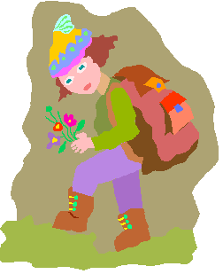
Спортивное развлечение, посвященное Дню Туризма
«В поисках клада»
Цель:
Вызвать положительный эмоционально - психологический настрой и получить запас бодрости.
Задачи:
Совершенствовать двигательные способности детей, направленную на укрепления здоровья, развивать выносливость организма.
Способствовать освоению простейшими туристическими умениями и навыками: совершать пеший поход, двигаться в колонне по одному по установленной дистанции с рюкзаками; выполнять технически грамотно разнообразные несложные препятствия.
Развивать и обогащать словарный запас: слова –предметы: турист, палатка, котелок, рюкзак, компас; слова –определения и словосочетания : велосипедный, пеший, лыжный, водный, смелый; слова – действия: поход, привал, сбор, преодолевать.
Соблюдать правила безопасного поведения во время игр :
Избегать возможных травм во время подвижных игр;
Уметь правильно падать.
Ход праздника
1.В празднике принимают участие 3 – 4 детских сада.
2.В команде 4 - 5 дошкольников и один взрослый руководитель, который будет
направлять участников соревнований по маршрутным картам.
3. Каждая команда должна подобрать название команды, девиз исоответствующую
эмблему.
4.Разучить песню В. Шаинского «Вместе весело шагать»

Ведущая: Дорогие, ребята! 27 сентября наша страна отмечает Всемирный день Туризма. И мы пригласили вас отметить этот день играми, соревнованиями и интересными состязаниями. А вы любите приключения? И, наверное, с интересом следите за похождениями героев книг и кинофильмов. Сегодня я предлагаю самим отправиться в поход на поиски клада. Хотите? В одиночку найти клад трудно, поэтому мы будем путешествовать командами. А помогут вам сказочные герои: Бармалей со своей командой, встречайте!
Под музыку идут Бармалей и 2 разбойника. Они обходят команды, здороваются с детьми за руки и выходят на передний план.
Бармалей: Туристическим командам Физкульт…
Разбойники: Привет!!!
Ведущая: Дорогие гости, представьтесь нам, пожалуйста!
Бармалей: Я- Бармалей! Люблю детей (кровожадно смеется).
1 разбойник: А я малыш Джон!
Бармалей: Обожает игры он! (показывает на 2 разбойника). А это рыжий Пьер!
2 разбойник: Морской пират я, сэр!
Ведущая: С помощниками мы познакомились и сейчас они пройдут на острова где проверят вашу ловкость.
Разбойники уходят с возгласами « До встречи!»
Ведущая: А теперь мы проверим готовность команд.Ваша задача: назвать команду и девиз. И так, детский сад № 17 и т.д.
Руководитель д/с № 17: Команда, равняйтесь, смирно! Наша команда:
Дети: Туристята!
Руководитель: Наш девиз !

Дети: Мы прошли дорого не мало, но огромен белый свет.
Выше нос свой,туристята, ведь похода лучше нет!
Следующие детские сады также представляют свои команды.
Ведущая: Я, вижу, все готовы выйти в поход, молодцы! На нашем пути встретятся 5 островов, название которой будет обозначено вывеской. Направление пути будут указывать стрелки. На каждом острове вас ждут испытания, и если вы справитесь со всеми заданиями и соревнованиями, то найдете клад. Каждая команда получит маршрутные карты. В нем будет указан весь путь нашего интересного похода.

Ведущая раздает каждому детсаду маршрутные карты.

Ведущая: Итак, игра в поход начинается! В путь! Удачи вам! Счастливого пути!

Маршрутные карты.

1.Трудности кладоискателей.
2.Не зевай, на вопросы отвечай.
3. Походная
4. Привал
5. В поисках клада.

1.Не зевай на вопросы отвечай.
2.Походная.
3.Трудности кладоискателей.
4. Привал.
5. В поисках клада.

1.Походная.
2.Трудности кладоискателей.
3. Не зевай, на вопросы отвечай.
4. Привал.
5. В поисках клада.

Руководитель: Команда, направо! Речевку начинай!
Кто шагает дружно в ряд?

Дети: Туристический отряд!
Руководитель:Одолеет кто дорогу?
Дети:Кто всегда шагает в ногу?
Руководитель: Ну, а если вдруг беда!
Дети: Не сдадимся никогда !
Руководитель: Если вдруг комар укусит?
Дети: Никогда турист не струсит
Руководитель: Ну, а если вдруг медведь?
Дети:Вместе будем песни петь!
Руководитель: Если вышли мы в поход
Твердым будет шаг!
Дети: Не свернет с пути никто
Только так! Только так!

Ведущая называет поочередно каждый детский сад и отравляется их на острова
На каждом острове команды встречают герои и проводят с ними состязания.

1 остров:«Трудности кладоискателей» (спортивный участок)

Детей встречает разбойник Рыжий Пьер.

Пьер: Вы пришли на станцию « Трудности кладоискателей»
Боитесь трудностей? Я сейчас проверю. Вам предстоит:
1.переправиться по канату через «быструю речку» (пройти по канату)
2.преодолеть горные хребты (пройти по лестницам)
3. пройти по навесному мосту ( по скамейке)
4. преодолеть чащу леса(пролезть через 4 обруча)
Справитесь? Кто не справится, верну к началу заданий
Вы никогда не найдете клад. Приготовились, начали!

Дети идут друг за другом преодолевая препятствия

Дополнительная игра:
« Ловишки с ленточкой»
Выполнив задание, герои направляют команды на следующий остров, соответствуя
маршрутной карте.

2 остров:«Не зевай, на вопросы отвечай!»

Детей встречает Бармалей.

Бармалей: Вы попали на остров « Не зевай на вопросы отвечай!»
Вопросы – загадки будут на туристическую тему. Прежде чем ответить, вы должны
внимательно подумать.

1.Кто такие туристы!
2. Что такое привал?
3.На привале нам помог суп сварил, картошку пек.
Для похода он хорош, но собою не возьмешь (костер).

Сейчас мы с вами будем «печь картошку» Туристы очень любят печеную картошку
и ваша задача: кто скорее перенесет картошку.

Атракцион: Испеки картошку.

Дети разбиваются на две команды. У каждой команды – корзина с картошкой.
Задача: чья команда скорее перенесёт картошку в «костёр»

4.Загадка: Сижу верхом не на коне, а у туриста на спине (рюкзак).

Бармалей: Вот сейчас я посмотрю, как вы соберете в поход рюкзак,
А то я что- то позабыл.

Атракцион: « Собери рюкзак»

Для аттракциона: (2 кружки, 2 миски, 2 фляжки, 2 компаса, 2 спички, 2 ложки,
2 будильника, 2 стакана, 2 фарфоровые тарелки, 2 вилки,2банки.
Задача: Выбрать необходимые вещи для похода и наполнить рюкзак.

После игры Бармалей направляет детей на следующий остров согласно маршруту.

3 остров « Походная»

Детей встречает разбойник Джон.

Джон: На острове под названием « Походная» нам необходимо:

1.Собирать дрова для костра. («Атракцион:«Сбор дров для костра»)
2. Принести воду, чтобы сварить обед на костре. (Атракцион «Водоносы»)
3.Наловить рыбки для ухи. ( Атракцион « Рыбалка»)

4Остров «Привал»

На острове « Привал» собираются все герои и участники соревнований.

Ведущая : Вы прибыли на остров « Привал». Ответьте мне что такое привал?
Правильно это место отдыха туристов. И мы с вами после упорных
соревнований и состязаний отдохнем, отгадаем загадки, побеседуем,
споем песни.

1.Шагаешь - впереди лежит, оглянешься - домой бежит (дорога)
2.Когда с тобою этот друг, ты можешь без дорог,
шагать на север и на юг, на запад, на восток (компас)
3. От дома начинается, у дома и кончается (дорога)
4. Что такое палатка?
5.Для чего нужна карта?
6.Назовите виды туризма?

Туристы очень любят петь песни под гитару возле костра
Вот и мы сейчас споем веселые туристические и просто хорошие песни.

1.«Вместе весело шагать» муз. В. Шаинского
2.«Музыкант - турист» муз. Ю. Чичкова
3.«Если с другом вышел в путь» муз. В. Шаинскогго
4. «Как здорово, что все мы здесь» муз. О. Митяева

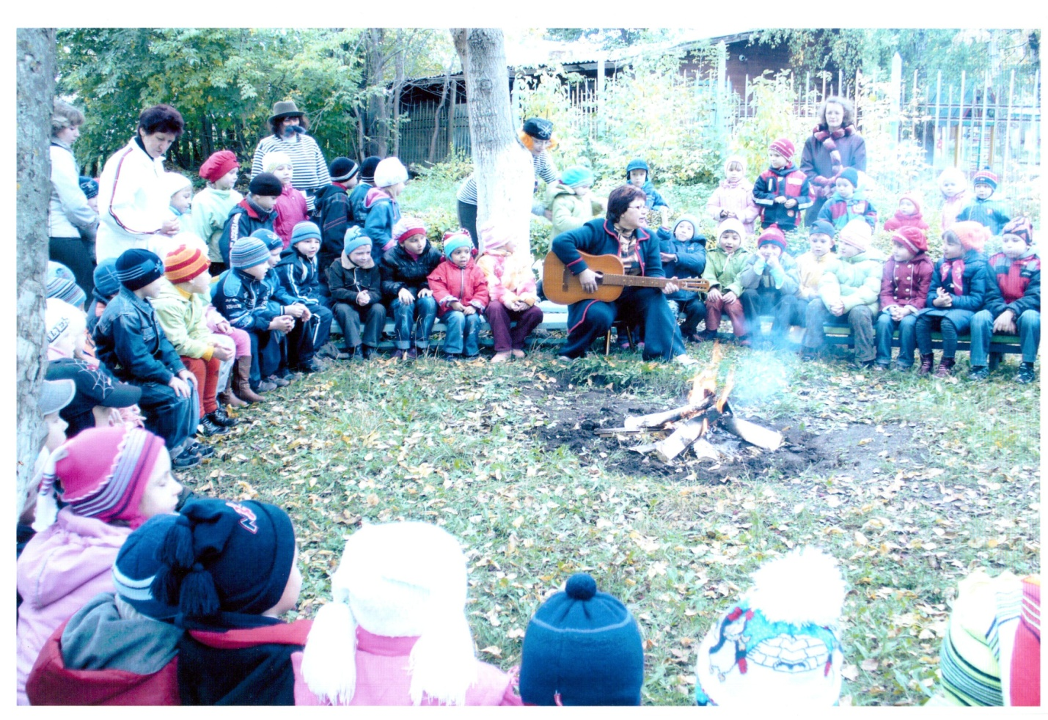

Ведущая: Вы хорошо отдохнули? Набрались сил? Наше путешествие не закончилось.
Нам осталось побывать на последнем острове « В поисках клада» .Наверняка
Мы найдем клад, который спрятан на острове. Туда мы отправимся вместе,
А чтоб было весело, споем еще раз песню « Вместе весело шагать».
Все команды вместе с героями с песней идут на участок, где спрятан клад.
5 Остров «В поисках клада»
По стрелкам команды приходят на остров, где спрятан сундук с «кладом»:
Ведущая: Мы прибыли на остров где спрятан клад. Остров так и называется
«В поисках клада»
Бармалей: Вам предстоит найти старинный клад. В маршрутной карте написано:
« Ищите клад в правом дальнем углу под высоким деревом- березой.
Дети находят 2 записку.
Во второй записке: « Клад ищите под домиком»
В третьей записке написано: «Клад вы найдете в дальнем правом углу».
Дети находят сундук с кладом. В сундуке печеная картошка. Разбойники раздают её всем детям, гостям.
Ведущая: Все вы справились с поставленной задачей и, я думаю, что вы станете
настоящими туристами и будите ходить в настоящие походы.

